**THEME 3 : LES REQUETES EN SQL**

**Objectif du chapitre :** Comprendre et utiliser le langage universelle d’interrogation d’une base de données

**Découverte :**

La société SMATCH utilise une petite base de données pour la gestion de ses ventes de raquettes de tennis. Elle aimerait pouvoir extraire ou modifier certaines données de sa base.

| **Raquettes** | | | |
| --- | --- | --- | --- |
| **CodeP** | **NomP** | **PrixP** | **StockP** |
| GJ01 | Raquette Juniors Graphite 310 grammes | 50,00 € | 7 |
| GS01 | Raquette Séniors Confirmés Graphite 330 grammes | 95,00 € |  |
| GS02 | Raquette Séniors loisirs Graphite 360 grammes | 60,00 € | 42 |
| TJ01 | Raquette Juniors Titanium 230 grammes | 115,00 € | 15 |
| TS01 | Raquette Séniors Confirmés Titanium 270 grammes | 170,00 € | 11 |
| TS02 | Raquette Séniors Loisirs Titanium 320 grammes | 110,00 € | 30 |
| TS03 | Raquette Séniors Confirmés Titanium 350 grammes | 225,00 € | 0 |

| **Vente** | |
| --- | --- |
| **NumV** | **DateV** |
| 1 | 15/01/2019 |
| 2 | 15/01/2019 |
| 3 | 16/01/2019 |
| 4 | 21/01/2019 |
| 5 | 23/01/2019 |
| 6 | 27/01/2019 |
| 7 | 28/01/2019 |
| 8 | 31/01/2019 |
| 9 | 31/01/2019 |

| **Détail Vente** | | |
| --- | --- | --- |
| **NumV** | **CodeP** | **Quantité** |
| 5 | GJ01 | 20 |
| 5 | GS01 | 20 |
| 5 | TJ01 | 30 |
| 5 | TS02 | 10 |
| 6 | TJ01 | 15 |
| 6 | TS02 | 25 |
| 7 | GJ01 | 20 |
| 7 | GS02 | 20 |
| 8 | TS02 | 30 |
| 9 | TG01 | 20 |

| **Détail Vente** | | |
| --- | --- | --- |
| **NumV** | **CodeP** | **Quantité** |
| 1 | GS01 | 20 |
| 1 | TJ01 | 30 |
| 2 | GS01 | 10 |
| 2 | GS02 | 20 |
| 2 | TS02 | 40 |
| 3 | GS01 | 20 |
| 4 | GJ01 | 10 |
| 4 | GS02 | 15 |
| 4 | TJ01 | 10 |
| 4 | TS02 | 10 |

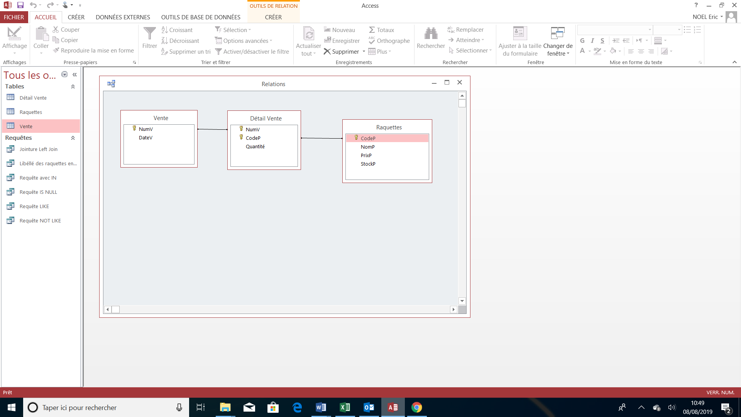

# Etape 1 : Les opérateurs d’affichage et de sélection d’une requête SQL

Pour obtenir la désignation des raquettes dont le prix de vente est inférieur à 100€, la requête suivante a été créée :

Résultat de la requête

| **NomP** | **PrixP** |
| --- | --- |
| Raquette Séniors Confirmés Graphite 330 grammes | 95,00 € |
| Raquette Séniors loisirs Graphite 360 grammes | 60,00 € |
| Raquette Juniors Graphite 310 grammes | 50,00 € |

**SELECT** NomP, PrixP

**FROM** RAQUETTE

**WHERE** PrixP < 100;

1. Quels sont les finalités des instructions SELECT, FROM et WHERE ?

# Etape 2 : Les opérateurs de jointure d’une requête SQL

Les jointures permettent d’associer plusieurs tables dans une même requête. Cela permet d’exploiter la puissance des bases de données relationnelles pour obtenir des résultats qui combinent les données de plusieurs tables de manière efficace

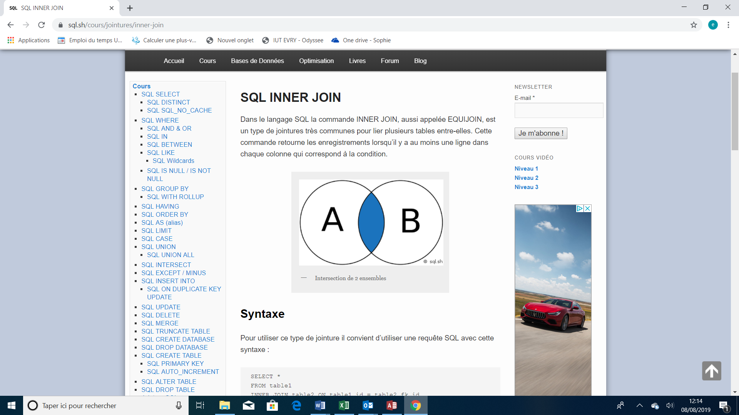

**Les différentes jointures :**

**Inner Join**

SELECT NomP

FROM Raquettes **INNER JOIN** [Détail Vente] ON Raquettes.CodeP = [Détail Vente].CodeP;

La requête peut aussi s’écrire de la façon suivante :

**SELECT NomP**

**FROM Raquettes , [Détail Vente]**

**WHERE Raquettes.CodeP = [Détail Vente].CodeP ;**

Le résultat de la requête est le suivant :

|  |
| --- |
| Raquette Séniors loisirs Graphite 360 grammes |
| Raquette Séniors loisirs Graphite 360 grammes |
| Raquette Juniors Titanium 230 grammes |
| Raquette Juniors Titanium 230 grammes |
| Raquette Juniors Titanium 230 grammes |
| Raquette Juniors Titanium 230 grammes |
| Raquette Juniors Graphite 310 grammes |
| Raquette Juniors Graphite 310 grammes |
| Raquette Juniors Graphite 310 grammes |

| **NomP** |
| --- |
| Raquette Séniors Confirmés Graphite 330 grammes |
| Raquette Séniors Confirmés Graphite 330 grammes |
| Raquette Séniors Confirmés Graphite 330 grammes |
| Raquette Séniors Confirmés Graphite 330 grammes |
| Raquette Séniors Loisirs Titanium 320 grammes |
| Raquette Séniors Loisirs Titanium 320 grammes |
| Raquette Séniors Loisirs Titanium 320 grammes |
| Raquette Séniors Loisirs Titanium 320 grammes |
| Raquette Séniors Loisirs Titanium 320 grammes |
| Raquette Séniors loisirs Graphite 360 grammes |

1. Quel est l’objectif de la requête ?
2. Que réalise l’instruction Inner Join ?

| **NomP** |
| --- |
| Raquette Juniors Graphite 310 grammes |
| Raquette Juniors Titanium 230 grammes |
| Raquette Séniors Confirmés Graphite 330 grammes |
| Raquette Séniors loisirs Graphite 360 grammes |
| Raquette Séniors Loisirs Titanium 320 grammes |

Afin d’éviter d’afficher plusieurs fois le même résultat (même nom de raquette) il est possible d’ajouter dans la clause Distinct. La requête sera la suivante :

SELECT **DISTINCT** NomP

FROM Raquettes , [Détail Vente]

WHERE Raquettes.CodeP = [Détail Vente].CodeP ;

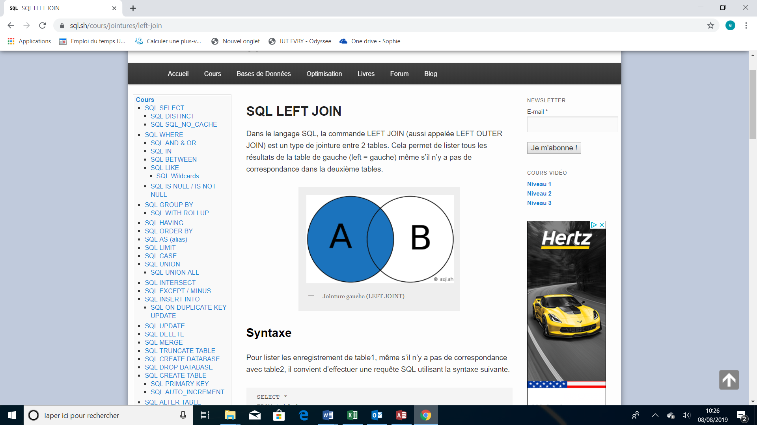

**Left Join**

SELECT DISTINCT NomP

FROM Raquettes **LEFT JOIN** [Détail Vente] ON Raquettes.CodeP = [Détail Vente].CodeP;

| **NomP** |
| --- |
| Raquette Juniors Graphite 310 grammes |
| Raquette Juniors Titanium 230 grammes |
| Raquette Séniors Confirmés Graphite 330 grammes |
| Raquette Séniors Confirmés Titanium 270 grammes |
| Raquette Séniors Confirmés Titanium 350 grammes |
| Raquette Séniors loisirs Graphite 360 grammes |
| Raquette Séniors Loisirs Titanium 320 grammes |

1. Que réalise l’instruction LEFT JOIN ?
2. Le résultat de la requête correspond aux enregistrements de quelle table ?

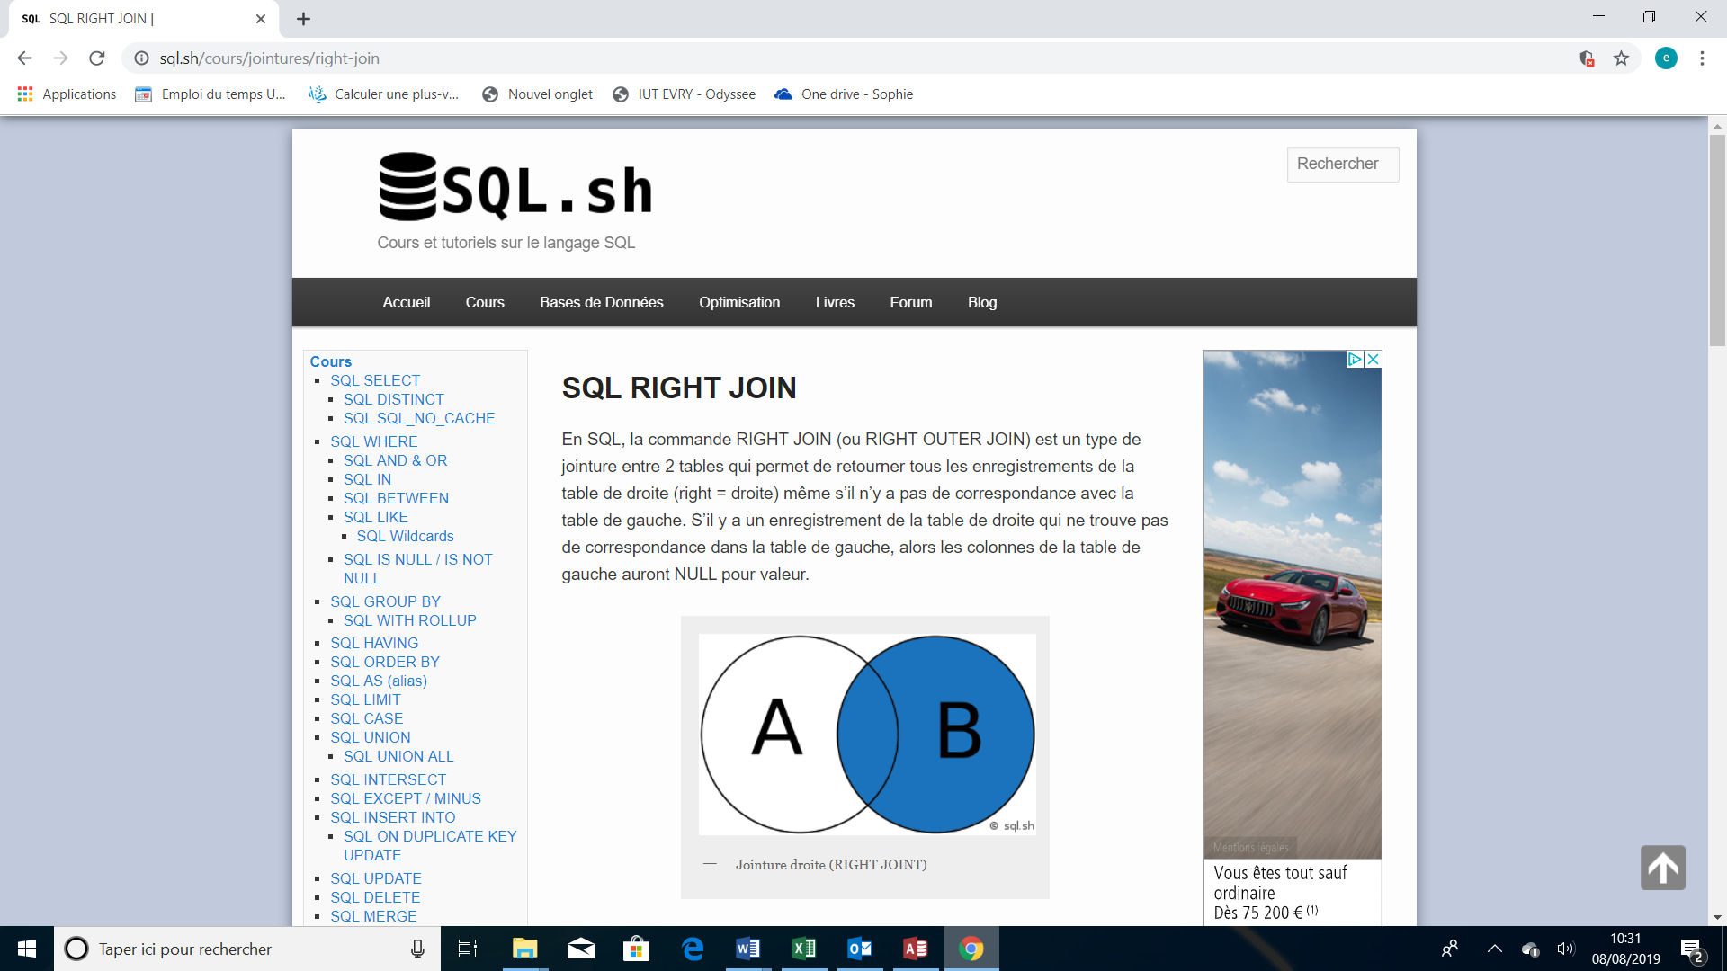

**Right Join**

SELECT DISTINCT NomP

FROM Raquettes **RIGHT JOIN** [Détail Vente] ON Raquettes.CodeP = [Détail Vente].CodeP;

| **NomP** |
| --- |
|  |
| Raquette Juniors Graphite 310 grammes |
| Raquette Juniors Titanium 230 grammes |
| Raquette Séniors Confirmés Graphite 330 grammes |
| Raquette Séniors loisirs Graphite 360 grammes |
| Raquette Séniors Loisirs Titanium 320 grammes |

1. Que réalise l’instruction RIGHT JOIN ?
2. Pourquoi cette requête ne donne pas le même résultat sue le résultat de la requête avec l’instruction INNER JOIN ?
3. Est que l’intégrité référentielle, aurait pu éviter le ligne blanche dans le résultat de la requête ?

# Etape 3 : Les autres opérateurs fréquemment utilisés dans une requête SQL

**Réaliser plusieurs jointures dans une requête :**

SELECT DateV,

FROM Vente, [Détail Vente], Raquettes

WHERE Raquettes.CodeP = [Détail Vente].CodeP

AND Vente.NumV = [Détail Vente].NumV

AND NomP="Raquette Juniors Graphite 310 grammes"

**ORDER BY** DateV ASC;

| **DateV** |
| --- |
| 21/01/2019 |
| 23/01/2019 |
| 28/01/2019 |

Résultat de la requête

1. Quel est l’objectif de la requête ?
2. Pourquoi la table [Détail vente] est nécessaire à l’exécution de la requête ?
3. Dans cette requête à quoi servent les instructions WHERE, AND et ORDER BY ?

**La gestion de l’intervalle :**

Résultat de la requête :

SELECT NomP, PrixP

FROM Raquettes

WHERE PrixP **Between** 50 **And** 100 ;

| **NomP** | **PrixP** |
| --- | --- |
| Raquette Séniors Confirmés Graphite 330 grammes | 95,00 € |
| Raquette Séniors loisirs Graphite 360 grammes | 60,00 € |
| Raquette Juniors Graphite 310 grammes | 50,00 € |

1. Quel est l’objectif de cette requête ?
2. Quelle instruction SQL gère l’intervalle ?

**L’opérateur IN**

SELECT NomP, PrixP

FROM Raquettes

WHERE PrixP IN (50,170,95) ;

La requête, donne le résultat suivant

| **NomP** | **PrixP** |
| --- | --- |
| Raquette Séniors Confirmés Titanium 270 grammes | 170,00 € |
| Raquette Séniors Confirmés Graphite 330 grammes | 95,00 € |
| Raquette Juniors Graphite 310 grammes | 50,00 € |

1. Quel est l’utilité de l’opérateur IN ?

**L’opérateur IS NULL**

| **NomP** | **Quantité** |
| --- | --- |
| Raquette Séniors Confirmés Graphite 330 grammes |  |

La requête, donne le résultat suivant

SELECT NomP, Quantité

FROM Raquettes

WHERE StockP IS NULL ;

1. Que permet l’opérateur IS NULL ?

**L’opérateur NOT LIKE**

La requête ci-dessus, donne le résultat suivant

SELECT NomP, PrixP

FROM Raquettes

WHERE PrixP NOT LIKE 170 ;

| **NomP** | **PrixP** |
| --- | --- |
| Raquette Séniors Confirmés Graphite 330 grammes | 95,00 € |
| Raquette Séniors Loisirs Titanium 320 grammes | 110,00 € |
| Raquette Séniors loisirs Graphite 360 grammes | 60,00 € |
| Raquette Juniors Titanium 230 grammes | 115,00 € |
| Raquette Juniors Graphite 310 grammes | 50,00 € |
| Raquette Séniors Confirmés Titanium 350 grammes | 225,00 € |

1. Quel est l’objectif de cette requête ?

# Etape 4 : Les opérateurs de calculs et de regroupement d’une requête SQL

Afin d’obtenir la quantité vendue de chaque raquette, Smatch a créé la requête suivante :

Résultat de la requête

| **NomP** | **Somme** |
| --- | --- |
| Raquette Juniors Graphite 310 grammes | 50 |
| Raquette Juniors Titanium 230 grammes | 85 |
| Raquette Séniors Confirmés Graphite 330 grammes | 70 |
| Raquette Séniors loisirs Graphite 360 grammes | 55 |
| Raquette Séniors Loisirs Titanium 320 grammes | 115 |

SELECT NomP, **SUM**(Quantité) **AS** Somme

FROM RAQUETTES, DETAIL VENTE

WHERE RAQUETTE.CodeP = DETAIL VENTE.CodeP

**GROUP BY** NomP ;

1. Dans quelle instruction se trouve l’opérateur arithmétique ? Pourquoi ?
2. Quelle instruction permet le regroupement du résultat de la requête en fonction du libellé de la matière première ?
3. Quel est l’utilité de l’instruction AS ?

SMATCH aimerait conserver, dans le résultat de la requête, uniquement le libellé de certaines raquettes. Pour cela la requête ci-dessous a été créée.

Résultat de la requête

SELECT NomP, SUM(Quantité) AS Somme

FROM RAQUETTES, DETAIL VENTE

WHERE RAQUETTE.CodeP = DETAIL VENTE.CodeP

GROUP BY NomP

**HAVING** Somme > 50 ;

| **NomP** | **Somme** |
| --- | --- |
| Raquette Juniors Titanium 230 grammes | 85 |
| Raquette Séniors Confirmés Graphite 330 grammes | 70 |
| Raquette Séniors loisirs Graphite 360 grammes | 55 |
| Raquette Séniors Loisirs Titanium 320 grammes | 115 |

1. Quel traitement a été effectué par l’instruction HAVING ?

# Etape 4 : Les opérateurs de modification de données d’une requête SQL

La secrétaire de l’entreprise SMATCH a utilisé la base de données et a réalisé malencontreusement la requête suivante :

**DELETE FROM** RAQUETTES

**WHERE** CodeP = « TJ01 » ;

Etat de la table « Raquettes » après exécution de la requête.

| **CodeP** | **NomP** | **PrixP** | **Quantité** |
| --- | --- | --- | --- |
| GJ01 | Raquette Juniors Graphite 310 grammes | 50,00 € | 7 |
| GS01 | Raquette Seniors Confirmés Graphite 330 grammes | 95,00 € | 20 |
| GS02 | Raquette Seniors loisirs Graphite 360 grammes | 60,00 € | 42 |
| TS01 | Raquette Seniors Confirmés Titanium 270 grammes | 170,00 € | 11 |
| TS02 | Raquette Seniors Loisirs Titanium 320 grammes | 110,00 € | 30 |

1. Justifiez l’objectif des instructions SQL « DELETE FROM … WHERE… » ?

Le prix de vente de la raquette « Seniors Loisirs Titanium 320 grammes » doit être modifié dans la base de données. Vous réalisez la requête suivante :

**UPDATE** RAQUETTES **SET** PrixP = 150

**WHERE** CodeP="TS02" ;

Etat de la table « Raquettes » après exécution de la requête.

| **CodeP** | **NomP** | **PrixP** | **Quantité** |
| --- | --- | --- | --- |
| GJ01 | Raquette Juniors Graphite 310 grammes | 50,00 € | 7 |
| GS01 | Raquette Seniors Confirmés Graphite 330 grammes | 95,00 € | 20 |
| GS02 | Raquette Seniors loisirs Graphite 360 grammes | 60,00 € | 42 |
| TS01 | Raquette Seniors Confirmés Titanium 270 grammes | 170,00 € | 11 |
| TS02 | Raquette Seniors Loisirs Titanium 320 grammes | 150.00 € | 30 |

1. Déterminez la finalité des trois instructions SQL d’une requête de mise à jour (UPDATE, SET, WHERE) ?

Afin de corriger l’erreur de manipulation de la secrétaire vous décidez de créer la requête SQL suivante :

**INSERT INTO VALUES (** “TJ01”, “Raquette Juniors Titanium 230 grammes »,115.00, 15 )

**FROM** RAQUETTES ;

Etat de la table « Raquettes » après exécution de la requête.

| **CodeP** | **NomP** | **PrixP** | **Quantité** |
| --- | --- | --- | --- |
| GJ01 | Raquette Juniors Graphite 310 grammes | 50,00 € | 7 |
| GS01 | Raquette Seniors Confirmés Graphite 330 grammes | 95,00 € | 20 |
| GS02 | Raquette Seniors loisirs Graphite 360 grammes | 60,00 € | 42 |
| TJ01 | Raquette Juniors Titanium 230 grammes | 115,00 € | 15 |
| TS01 | Raquette Seniors Confirmés Titanium 270 grammes | 170,00 € | 11 |
| TS02 | Raquette Seniors Loisirs Titanium 320 grammes | 150.00 € | 30 |

1. Justifiez l’utilité des instructions SQL utilisées (INSERT INTO VALUES… FROM…).

**Application**

Le camping de l’océan, propose à ses clients des mobil homes ou des chalets en location. Les locations sont gérées en semaine (de la nuit du samedi à la nuit du vendredi d’après). Par conséquent pour deux semaines il doit y avoir deux réservations différentes.

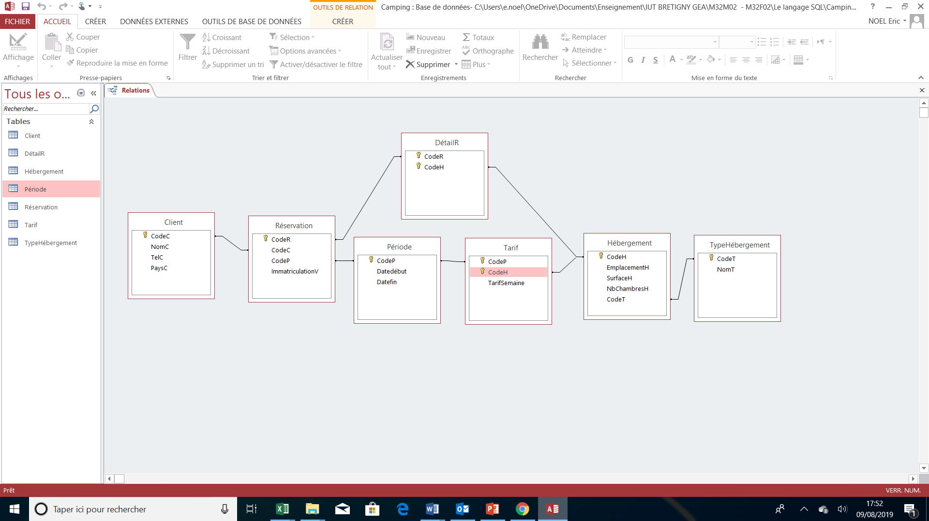

Vous de devez réaliser les requêtes suivantes :

1. Noms des clients qui ont réservés un chalet de 3 ou de 4 chambres
2. Noms de clients qui n’ont pas inclus un véhicule dans la réservation
3. Nombre d’hébergement par catégorie (Mobil Homes et Chalet)
4. Codes des hébergements qui n’ont pas encore été réservés
5. Surface moyenne d’un hébergement de type chalet
6. Montant de la réservation n° R250 (cette réservation ne concerne qu’un seul hébergement)
7. Montant de la réservation n° R260 (cette réservation concerne plusieurs hébergements)
8. CA réalisé par période